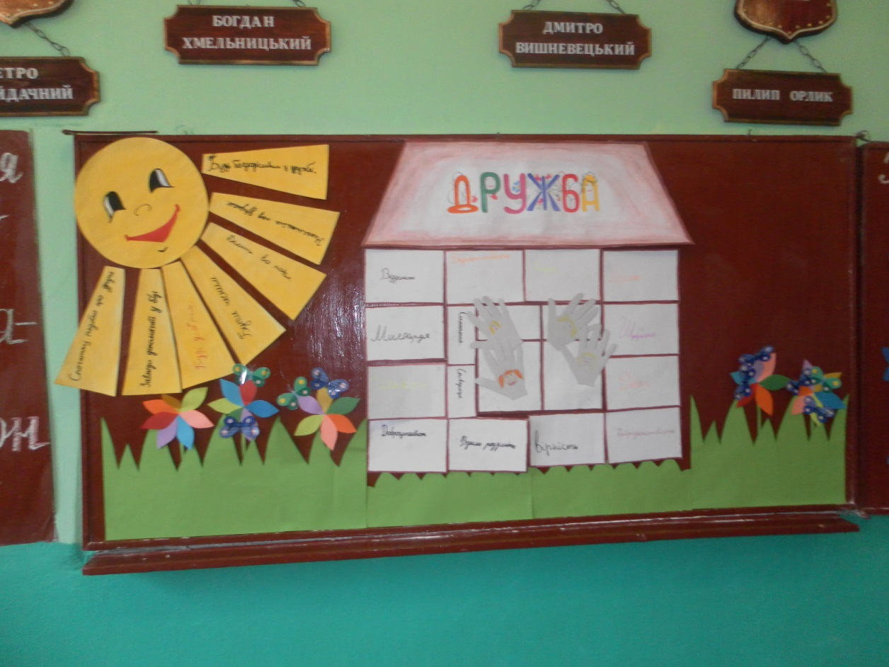

**Мета.** *Вчити дітей цінувати дружбу та друзів; викликати у них прагнення бути справжніми друзями.*

*Розвивати вміння розмірковувати, аргументувати свою точку зору.*

*Сприяти вихованню моральних якостей, що сприяють формуванню уміння дружити і дорожити дружбою.*

**Обладнання:** *малюнок даху будиночка та цеглинки для складання асоціацій до слова «Дружба»; квіти з окремими пелюстками, різними за кольорами відповідно до рис характеру, притаманним справжньому другу( з цих квітів викладається клумба ),метелики;долоньки паперові; сонечко, на промінцях якого пишуться закони дружби;*

**Хід заходу**

**І. Організаційний момент**

**«Без справжньої дружби життя – ніщо» Цицерон**

Діти, я знову рада вас бачити. Сподіваюсь, ми отримаємо радість і задоволення від спілкування. А будь-яке спілкування, знайомство розпочинається з посмішки.

Тож візьміться за руки, подивіться один одному у вічі й подаруйте свої найприємніші, найщиріші посмішки.

*Пісня «В цьому класі друзі всі…»*

В нашім класі друзі всі – (тримаємося за руки),

Раз, два, три (оплески) –

І великі, і малі (рухи руками)

Раз, два, три (оплески)

Руку дай тому, хто справа (рука у долоню сусіда – праворуч)

Руку дай тому, хто зліва (рука – ліворуч)

Ми – одна сім’я!

**ІІ. Оголошення та представлення теми**

Сьогодні ми поговоримо про одне з найбільших багатств, що може мати людина.

Це багатство потрібне всім і дорослим і малим. Потрібне кожній людині, родині, класу, країні, всій планеті.

Воно дорожче за золото, сильніше за бурі, міцніше за сталь? Що ж це може бути? Відгадайте?(діти відгадують слово дружба)

Закрийте очі, промовте подумки це слово.

– Що ж таке дружба?

– Які асоціації у вас викликає це слово?

Давайте збудуємо будиночок, в якому живе дружба. *(Діти називають і записують на цеглинках : дружба – це доброта, радість, правда, чесність, повага, симпатія, веселощі ,спільні інтереси,взаєморозуміння…) 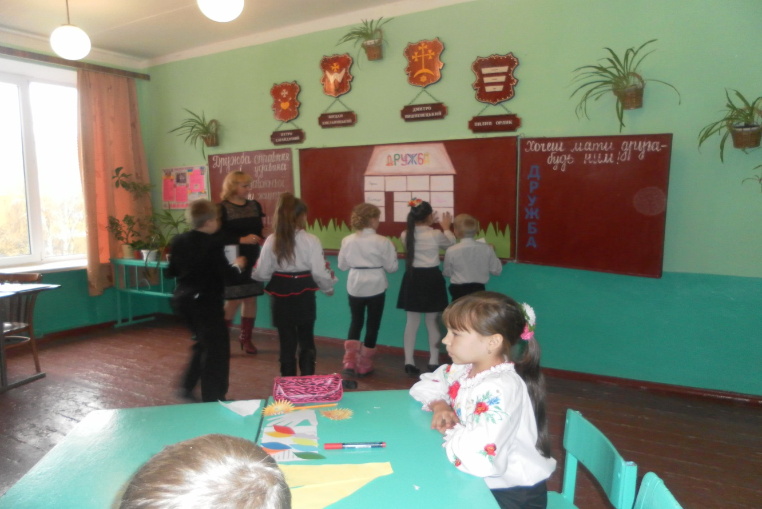*

Давайтез вами складемо абетку дружби та дамо визначення слова Дружба. Розберемо слово ДРУЖБА по літерах.

**Д** –довіра

**Р** – розсудливість

**У** – уважність

**Ж** – життєрадісність

**Б** – Бадьорість

**А** – Акуратність

Дамо визначення слову Дружба на основі всіх асоціацій ,які

ми з вами назвали.

Дружба — це відносини між людьми на основі взаємної

довіри, взаєморозуміння, любові,відданості.

Споконвіку дружба вважалася великою цінністю. «Немає уз святіших за товаришування»,— ці слова належать відважному козакові Тарасові Бульбі, герою повісті Миколи Гоголя..

Козак Тарас втілює в собі кращі риси громадянина-патріота, такі як волелюбність, відданість справі незалежності України, мудрість, справедливість, які поєднуються з нена­вистю до поневолювачів, зрадників Батьківщини. Ці риси козацтва виховувалися протягом століть, вони гартувалися в постійних війнах за незалежність. Без друзів і у наш час важко жити на світі.

– А яким на вашу думку повинен бути справжній друг?

Розібратись в цьому нам допоможе гра « Клумба Дружби».

Перед вами лежать пелюстки різного кольору, відповідно рисам характеру друга.

Виберіть основні якості, які ви цінуєте в своєму другові. Подивіться: кожна риса відповідає певному кольору пелюсточка:

довіра (рожевий)

доброта (фіолетовий)

вірність (оранжевий)

взаєморозуміння (жовтий)

співпереживання (зелений)

чуйність (синій)

чесність (блакитний)

повага (червоний)

щирість (білий)

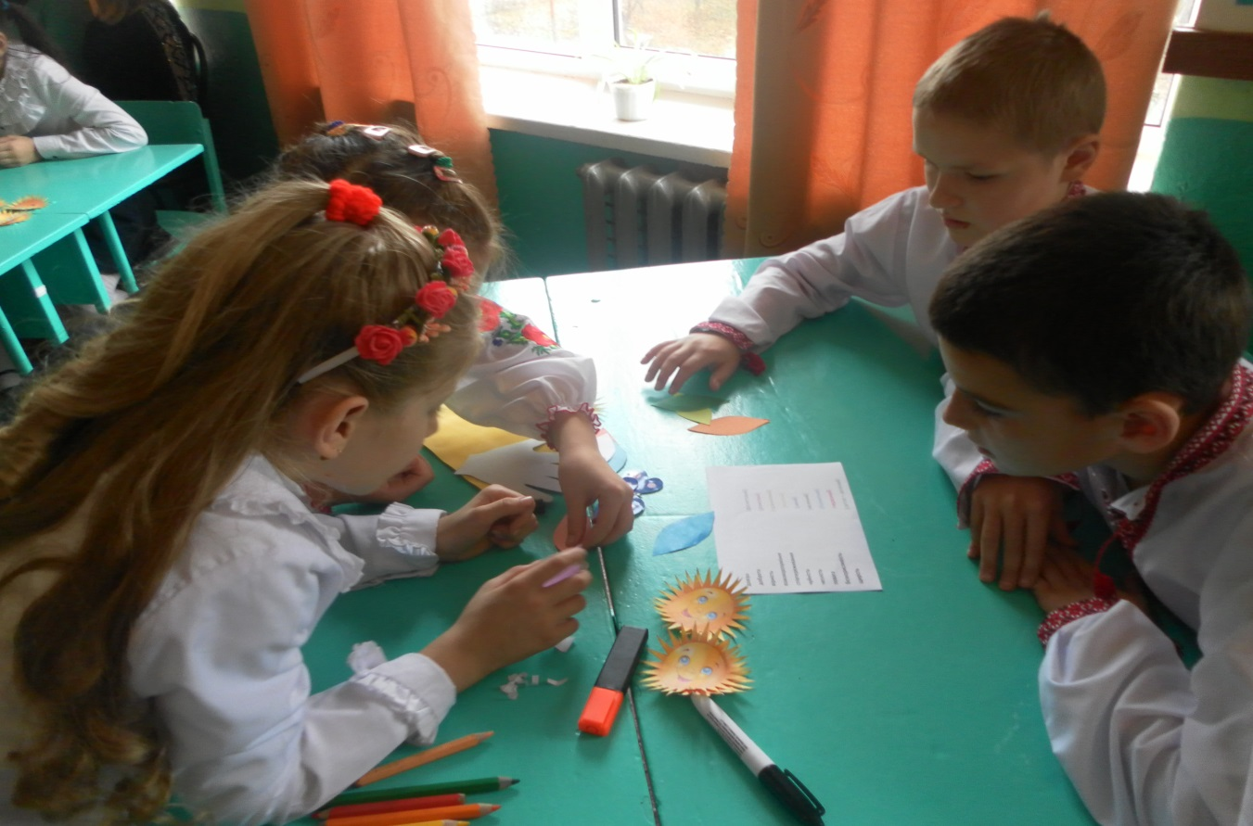

За вікном - зима. Сумні безлисті стоять дерева. Тож нехай у нашім класі розквітають «Квіти дружби».

Діти, складіть свою квітку Дружби. Цими квітами ми прикрасимо нашу клумбу.

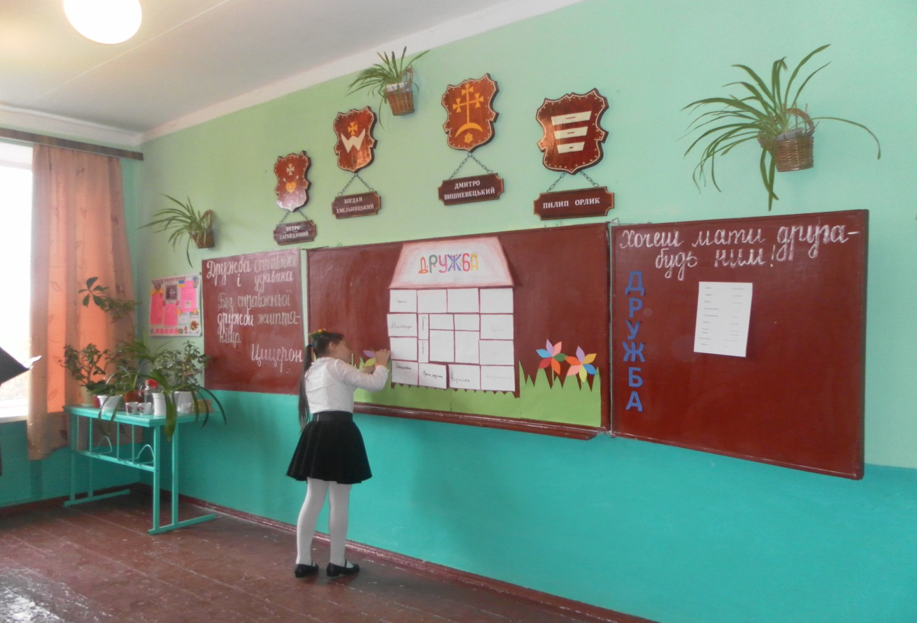

– Погляньте, як розквітла наша клумба, якою яскравою вона стала! Я теж додаю до нашого символу свою квітку дружби, щоб наша дружба з вами міцнішала з кожним роком.

А тепер згадаємо наших справжніх друзів і напишемо їх імена на наших метеликах та прикріпимо їх на квіточках.

(На крильцях паперових «метеликів» учні пишуть про своїх друзів, а потім прикріплюють їх на дошці над квітами) . 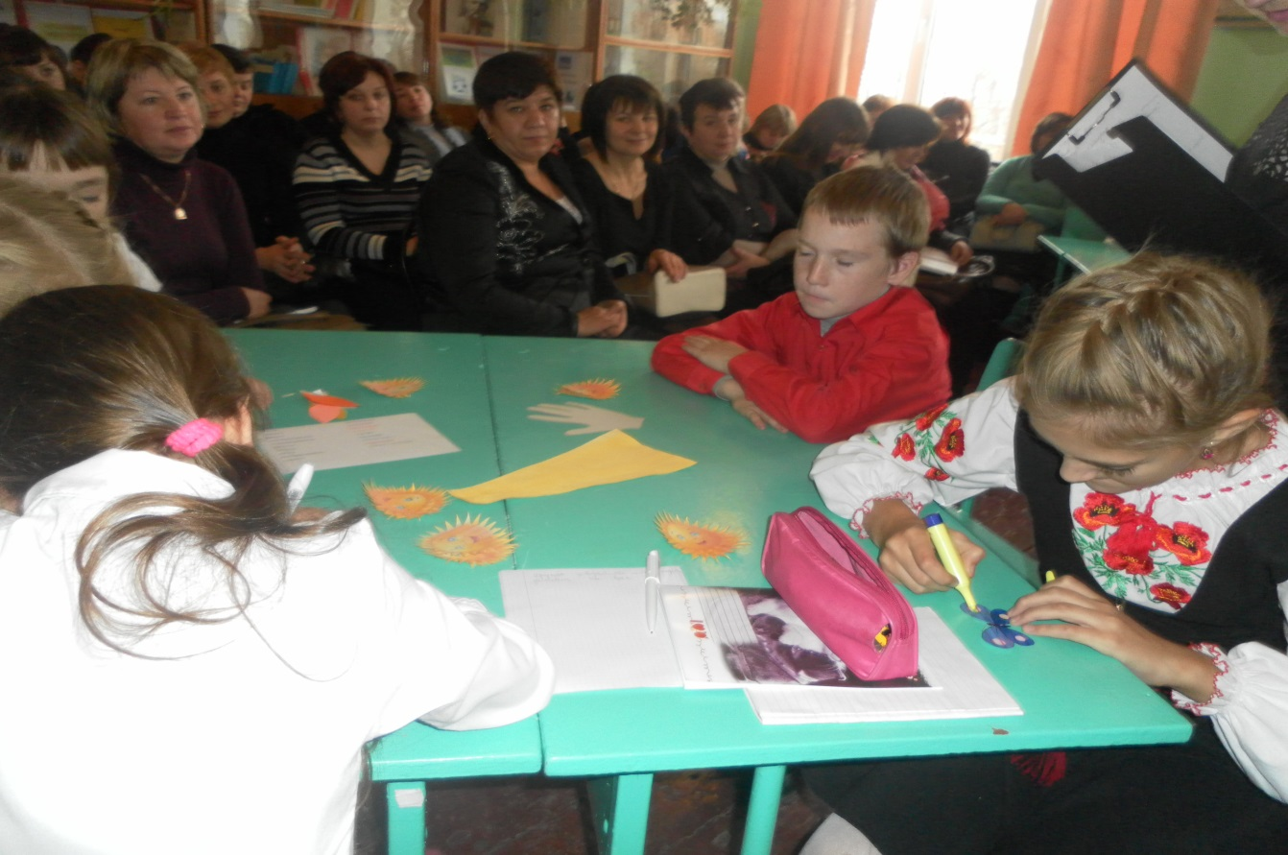

В нашому будиночку живуть справжні друзі. Давайте зобразимо їх на долоньках,які лежать на ваших партах.(Діти малюють на долоньках своїх друзів) . Поселимо їх у наш будиночок ДРУЖБИ. (долоні вішаємо на дошку)

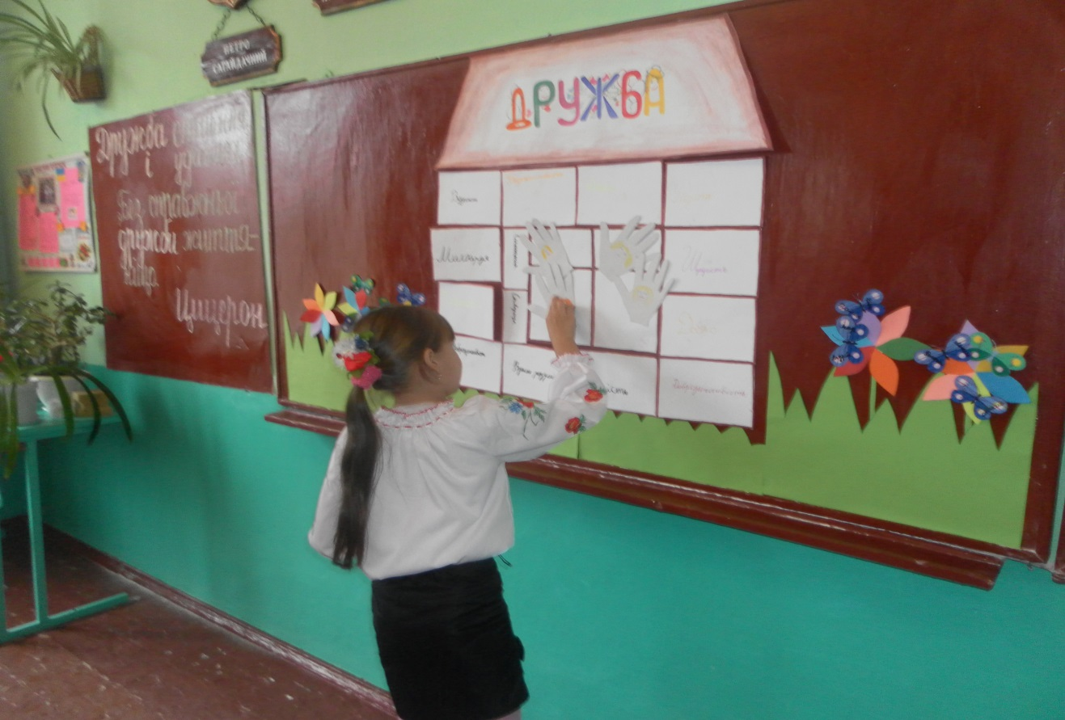

Про дружбу розмірковували в усі часи, виражали свої думки, погляди і поети, і письменники, і вчені.

**Інсценізація вірша.**

– *Чи є що золота дорожче на землі? –  
 У мудреця спитали якось люди.*

*Не довго думав мудрий чоловік:*

*– Дорожча дружба –* є, *була і буде!*

*Тоді чому сказали: – Сталь міцна.*

*Міцніша над усе, це знає всяк**і**всюди,*

*Подумав трохи й відповів мудрець:*

*– Міцніша дружба – є, була і буде!*

*Йому сказали:* – *Ураган страшний,*

*Корчує він дуби, несе руїну всюди.*

*– Чи є сильніше що за ураган?*

*– Сильніша дружба – є, була і буде!*

*Усім смакує не полин, а мед.*

*Мед – люблять діти*

*І дорослі люди.*

*Мед – найсолодший із земних дарів.*

*– Солодша дружба* - є, *була і буде.*

Дружба — одне з найдивовижніших і прекрасних почут­тів, притаманних людському серцю.

І наш народ з давніх-давен склав величезну кількість приказок та прислів'їв про дружбу. Давайте попрацюємо в парах . Кожна пара згадає прислів’я чи приказку про дружбу і пантомімою покаже її класу,який відгадає її.

Приклади :

Сила птаха у крилах, а людини — у дружбі.

* Друг не той, хто медом маже, а хто правду каже.
* Людина з друзями — степ із квітами, а людина без друзів — жменя попелу.
* Дорожи дружбою, з другом легше живеться.
* У чистій воді риби багато, у доброзичливої людини друзів багато.
* Дерево міцне корінням, а людина — друзями.
* Не той друг, що лащиться, а той, хто печалиться.
* Людина без друзів, як птах без крил.
* Старий друг краще за нових двох.
* Задля друга нового не покидай друга старого. 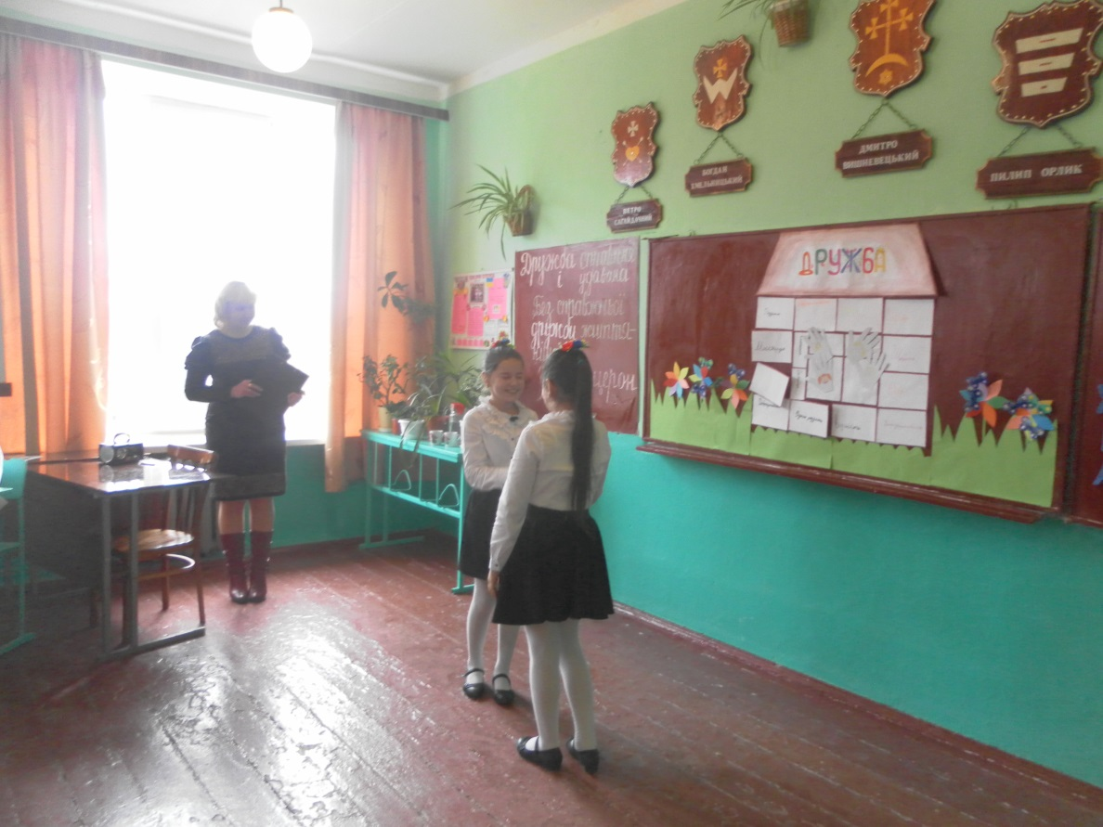

До нас завітав журналіст , він цікавиться темою ДРУЖБА і хоче взяти у вас інтерв’ю.

-Добрий день !

- Я, кореспондент газети «Веселі уроки ,веселі перерви»

- Цікавлюся темою ДРУЖБА.

- Можна у вас взяти інтерв’ю?

**Вправа «Мікрофон»**

– Чи всі люди мають справжніх друзів? Чому?

– Чому дехто не має справжніх друзів?

– Чи легко бути другом? Як ви вважаєте?

*(Ні, бо і самому теж треба бути гарним…) 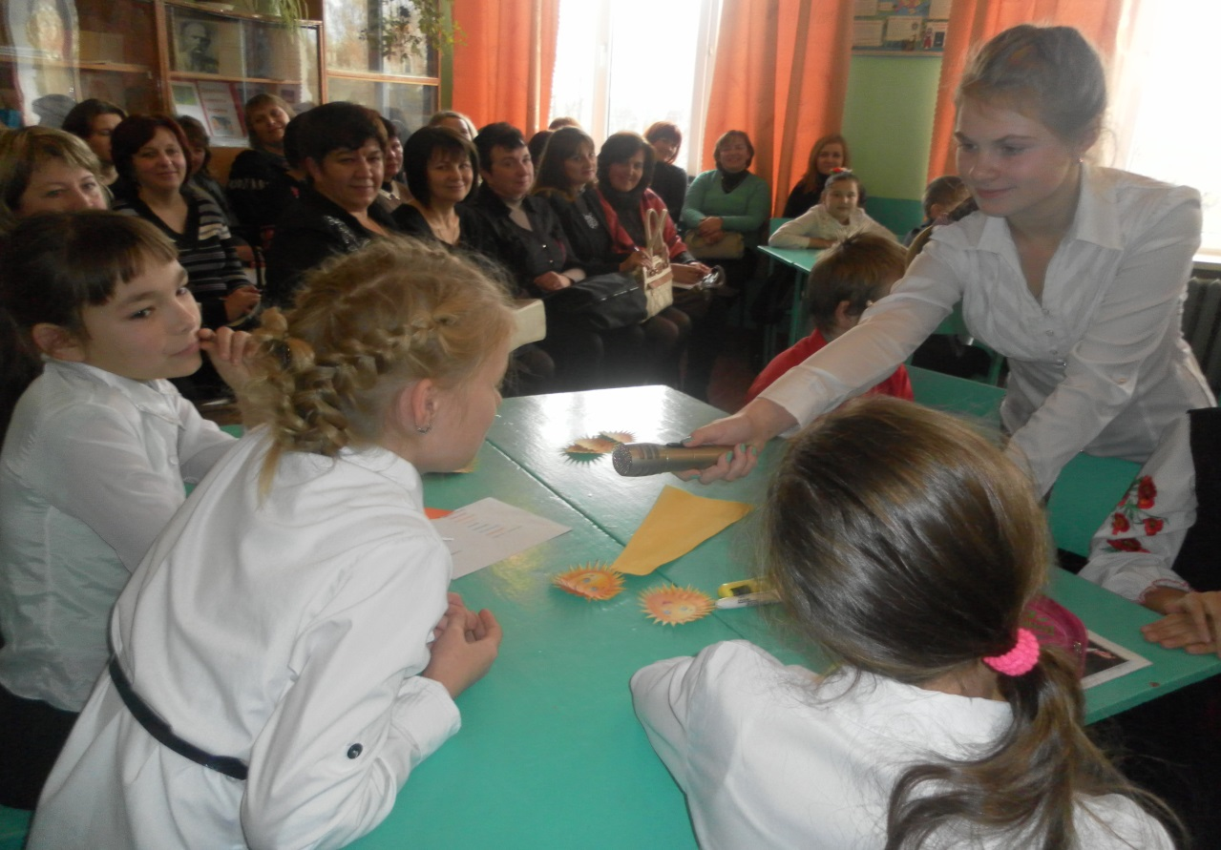*

Так, **«Хочеш мати друга – будь ним».** Це мудре старе правило. «Потрудись сам для того, хто поруч». Навчись сприймати його радощі й горе, негаразди, як свої власні, подумай про те, як зробити його щасливішим, не жалій для цього ні сил, ні часу. По справжньому вміють дружити тільки справжні люди.

А тепер знову попрацюємо разом. Складіть закони, які будуть підтримувати і зігрівати дружбу. Утворіть чарівне сонечко законів дружби.

*Діти на промінчиках сонця пишуть закони дружби:*

* *ділити все навпіл;*
* *спочатку подбай про друга;*
* *завжди допомагай в біді;*
* *умій прощати;*
* *будь чесним;*
* *бути безкорисливим у дружбі;*
* *не насміхайся над другом.* 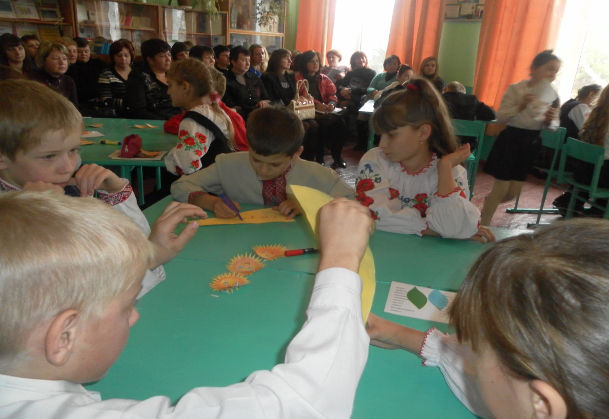

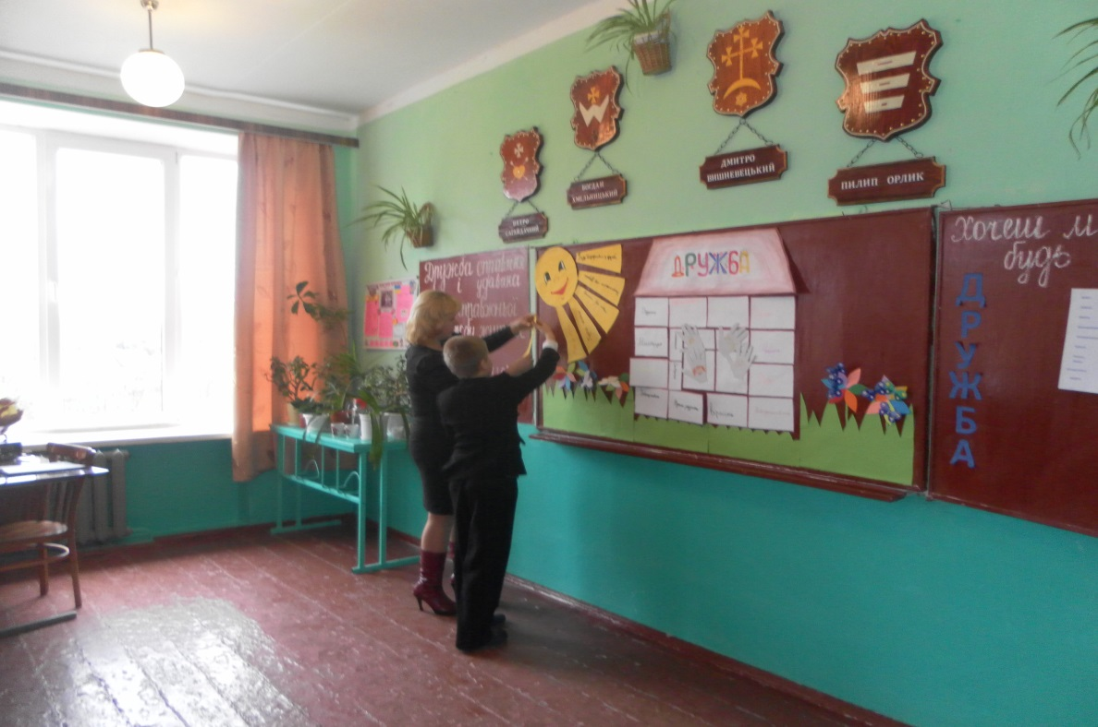

Погляньте яке вийшло чарівне сонечко! Ви відчуваєте його тепло? Як сонце зігріває всіх людей своїм промінням, так і дружба наповнює наші серця радістю, щирістю й зігріває своїм теплом. Бережіть друзів, якщо вони у вас є, і шукайте, якщо їх іще немає. Нехай у вас завжди буде вірний товариш, який підтримає вас у горі й розділить вашу радість. І будьте самі добрими друзями. Пісня «Дружба віддана не зламається»

